V pondelok 16. apríla 2012 v Bratislave prijal náčelník GŠ OS SR genmj. Peter Vojtek prezidenta Zväzu vojakov SR plk. v.v. Ing. Michala Bohunického, výkonného tajomníka zväzu plk. v.v. Jozefa Košíka a člena ÚR zväzu plk. v.v. Ing. Pavla Badu. Rokovaniu boli prítomní mjr. Ľuboš Lóži (ŠbPO GŠ OS SR), mjr. Zdeno Mička (ŠbPO GŠ OS SR) a kpt. Ing. Ján HOLLÁN (KaNGŠ OS SR).
Rokovanie svojim obsahom nadväzovalo na predchádzajúce rokovanie NGŠ s občianskymi združeniami v Trenčíne.
Základná požiadavka rokovania bola v upresnení možností využívania objektov, materiálu a techniky pre činnosť klubov zväzu s prispením a za pomoci OS SR, konkrétne:
• miestnosti na schôdzkovú činnosť jednotlivých klubov;
• priestory pre spoločenské a športové stretnutia členov zväzu vo vojenských útvaroch;
• prepravnú techniku pre členov zväzu na akcie organizované klubmi – upresniť Smernicu MO SR č. 98/2008 o prevádzke pozemnej výzbroje a techniky, možnosť využitia v prospech klubov zväzu;
• umožnenie vydavateľskej, publikačnej a reprezentačnej činnosti zväzu;
• možnosť využívania strelníc pre strelecké súťaže klubov zväzu;
• možnosť nákupu vojenských uniforiem pre záujemcov – členov klubov.
V priebehu rokovania sa potvrdila zhoda názorov na riešenie najzávažnejších problémov v prednesených požiadavkách.
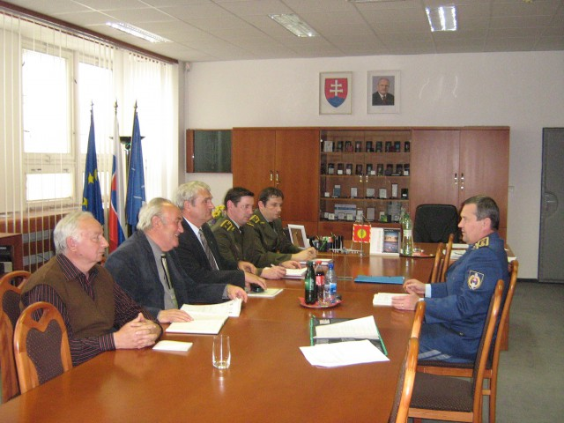

V odpovediach NGŠ hovoril o tom, že žiadosti, ktoré sme predniesli je v mnohých prípadoch nutné riešiť z úrovne Ministerstva obrany SR (MO SR) resp. priamo Ministra obrany SR (MiO SR). Je potrebné, aby ZVSR inicioval podobné stretnutie aj s MiO SR. NGŠ už, tak ako to avizoval na stretnutí v Trenčíne, navrhol MiO SR, aby uskutočnil pracovné stretnutie v širšom fóre, kde by ho občianske združenia a mimovládne organizácie (OZaMO) informovali o svojich víziách, problémoch, návrhoch a požiadavkách na vzájomnú spoluprácu s MO SR v budúcnosti. Je nutné, aby OZaMO samostatne prichádzali s návrhmi na riešenie problémov, prípadne iniciatívami, ktoré zlepšia a hlavne zjednodušia spoluprácu.
Predbežný záujem zo strany MiO bol avizovaný. MiO chce aktivitu realizovať v dvoch častiach – osobitné stretnutie s „vojenskými“ OZaMO a následne aj s „nevojenskými“.
NGŠ venoval pozornosť problematike poskytovania hromadnej prepravy osôb v prospech OZaMO pri organizovaní aktivít.
V súčasnosti platí stav, ktorý vyžaduje splnenie ustanovení Smerníc Ministerstva obrany Slovenskej republiky č. 98/2008 o prevádzke pozemnej techniky (požiadať riaditeľa ÚLogS MO SR, zabezpečiť individuálne poistenie).
NGŠ informoval o stave v oblasti plánovania a spoločnej spolupráce ZVSR s MO a GŠ OS SR.- prisľúbil,. že všetky aktivity, ktoré predloží ZVSR na MO SR budú zapracované do plánu HUZO MO SR. Na základe toho nám NGŠ zaslal všetky plánované aktivity organizované NGŠ, na ktorú bude pozývať aj príslušníkov ZVSR, čo v súčasnej dobe sa aj v plnej mierte realizuje. Čo sa týka prideľovania dotácií podľa jeho názoru by MO SR malo prioritne smerovať dotácie na projekty ktoré bytostne súvisia s OS SR, rozvojom vojenských tradícií, prípadne sa sústrediť na podporu občianskych združení, ktoré majú úzke profesionálny vzťah k OS SR. V tomto prípade GŠ nemá vplyv na prideľovanie dotácií. pripomenul, že v prípade záujmu a podpory zo strany MO SR je schoplný vyčleniť do komisie, ktorá prideľuje dotácie svojho člena. NGŠ sa vyjadril k možnému založeniu odborovej organizácie profesionálnych vojakov, kde pripomenul, že
Proces vzniku odborovej organizácie PrV v činnej službe má viacero aspektov, pričom najdôležitejším je legislatívne prostredie. Je pre nás limitujúce. Proces prípadného vzniku takejto organizácie je možné naštartovať postupnou propagáciou vzniku takejto organizácie medzi PrV. OS SR sú pripravené pomáhať v rámci svojich možností s propagáciou nielen tejto myšlienky, ale aj činnosti ZV SR medzi PrV. Dobrovoľné zapájanie sa PrV do činnosti napr. ZV SR môže pozitívne ovplyvniť počiatočné fázu prípadného vzniku odborovej organizácie PrV. V prípade potreby môže ZV SR kontaktovať ŠbPO GŠ OS SR (mjr. Lóži), ktorý zabezpečia pokiaľ to bude možné a v súlade s predpismi a zákonmi, propagáciu aktivít na intranete.
Ďalej sa NGŠ vyjadril i k pomoci a materiálnej podpore ZVSR, kde pripomenul, že GŠ OS SR je limitovaný hlavne zákonmi SR. Pokiaľ sa nám podarí naštartovať a dotiahnuť do úspešného konca potrebné zmeny v legislatíve, je predpoklad zlepšenia v tejto oblasti. Je treba si uvedomiť, že limitované zdroje určené na plnenie úloh OS SR, sú ďalším nemenej významným limitujúcim faktorom. Toto sa týka aj nákupu rovnošiat pre členov ZV SR. V súčasnosti to nie je legislatívne možné a nemáme na to ani zdroje – vzhľadom na nedostatočné zdroje uvažujeme dokonca o obmedzení druhov rovnošiat používaných pre PrV v aktívnej službe. ŠbPO GŠ OS SR bude informovať ZV SR o kontaktoch na dodávateľov uniforiem pre OS SR – členovia ZV SR môžu výrobu a nákup uniforiem z vlastných finančných zdrojov riešiť s dodávateľmi individuálne.
Rovnako aj v polygrafickej činnosti sme limitovaní zdrojmi a internými normatívnymi aktmi. Plán polygrafickej činnosti na rok 2012 je už schválený, plnenie požiadaviek organizačných zložiek OS SR resp. MO SR bude aj v tomto roku kvôli limitovaným zdrojom obmedzené. V prípade záujmu však môže ZV SR predložiť svoju požiadavku do Plánu polygrafickej činnosti na rok 2013 cestou ŠbPO GŠ OS SR v termíne najneskôr do konca septembra 2012. Pokiaľ to bude možné, NGŠ podporí zapracovanie požiadaviek do predmetného plánu na rok 2013.

